- „ Polak Mały” – zachęcam do obejrzenia filmu.
https://www.youtube.com/watch?v=xQk8p7XY23A (dostęp: 28.04.2020r)
- Uzupełnij tekst wiersza:

Władysław Bełza

Katechizm polskiego dziecka

— Kto ty jesteś?
— …………………………………
— Jaki znak twój?
— …………………………………
— Gdzie ty mieszkasz?
— …………………………………
— W jakim kraju?
— …………………………………
— Czym ta ziemia?
— …………………………………
— Czym zdobyta?
— …………………………………
— Czy ją kochasz?
—…………………………………..
— A w co wierzysz?
— ………………………………….
— Coś ty dla niej?
— …………………………………..
— Coś jej winien?
— ………………………………….

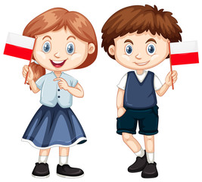
Zmiana pierwszej strofki dla dziewczynek:
— Kto ty jesteś?
— Polka mała.
— Jaki znak twój?
— Lilia biała.

- Naucz się wiersza na pamięć.

Władysław Bełza

Katechizm polskiego dziecka

— Kto ty jesteś?
— Polak mały.
— Jaki znak twój?
— Orzeł biały.
— Gdzie ty mieszkasz?
— Między swemi.
— W jakim kraju?
— W polskiej ziemi.
— Czym ta ziemia?
— Mą Ojczyzną.
— Czym zdobyta?
— Krwią i blizną.
— Czy ją kochasz?
— Kocham szczerze.
— A w co wierzysz?
— W Polskę wierzę.
— Coś ty dla niej?
— Wdzięczne dziecię.
— Coś jej winien?
— Oddać życie.

Zmiana pierwszej strofki dla dziewczynek:
— Kto ty jesteś?
— Polka mała.
— Jaki znak twój?
— Lilia biała.

- Posłuchaj piosenki https://www.youtube.com/watch?v=O8lbwWF7yXo (dostęp: 28.04.2020r).

- Wyklejanka plastelinowa – GODŁO POLSKI (biały orzeł na czerwonym tle).
Instruktaż – wykonanie kuleczek, wałeczków, ślimaków plastelinowych,
a następnie wyklejenie nimi obrazka. Do dzieła!

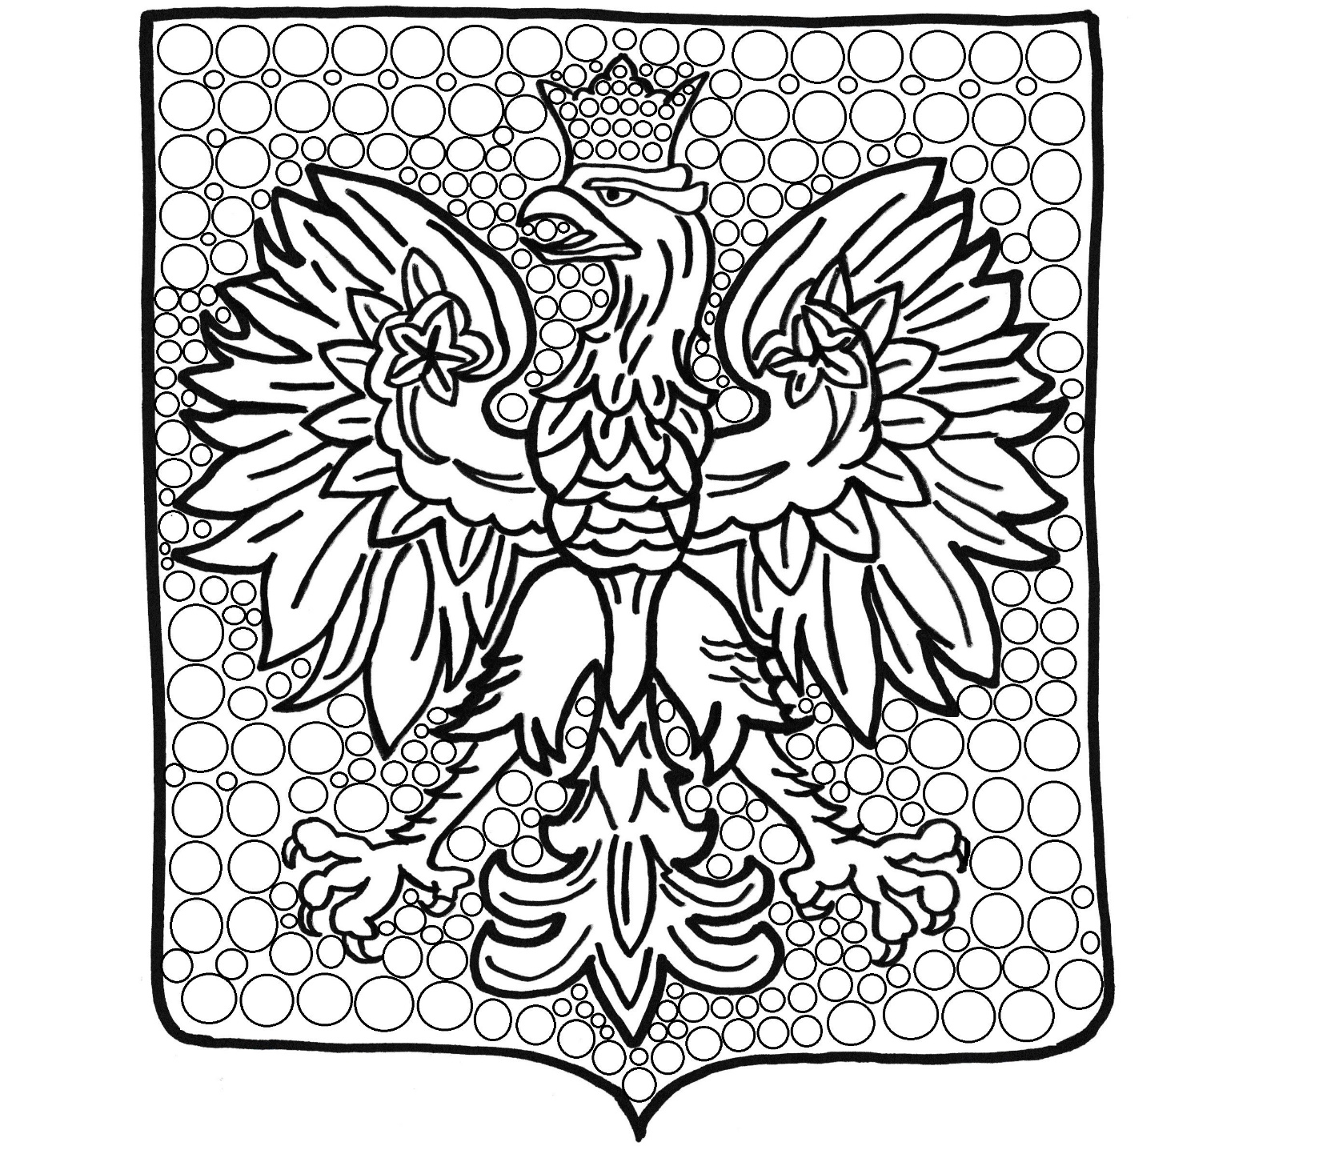

- Zasłużona odznaka POLAK MAŁY dla Ciebie!
Instruktaż:
1.Wytnij odznakę.
2. Przyklej odznakę do tekturki i wytnij jeszcze raz.
3. Przyklej pasek taśmy klejącej dwustronnej do lewej strony odznaki.
4. Przytwierdź ją sobie do ubrania – GOTOWE.

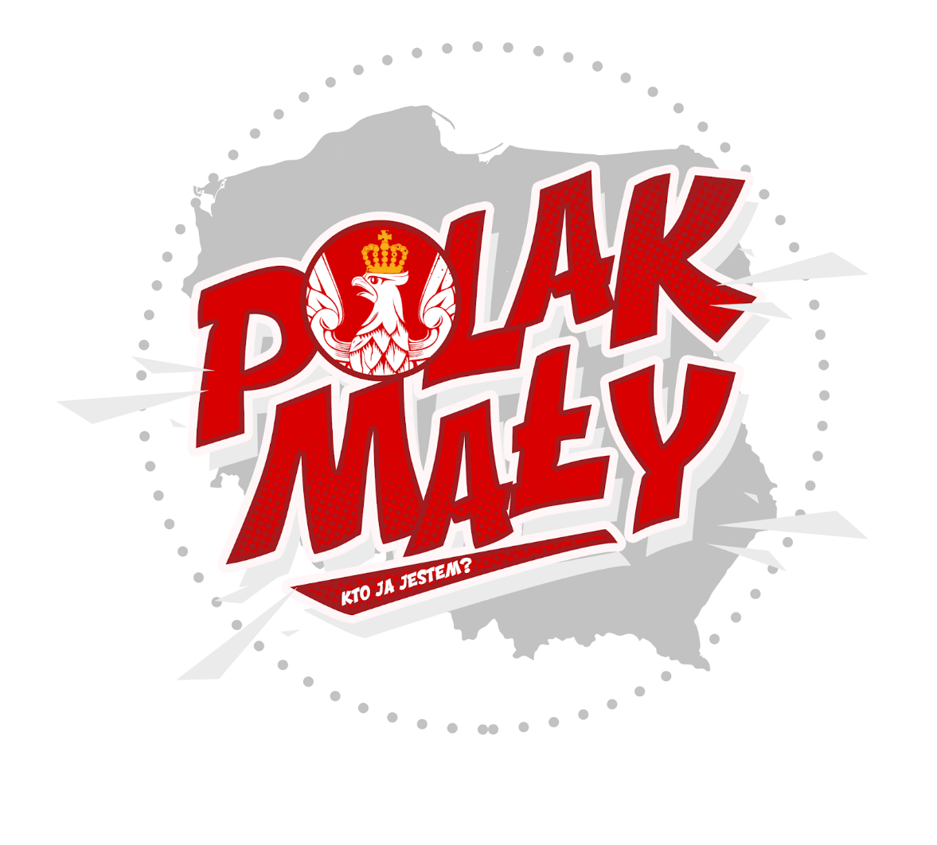

Karta pracy kształtuje:
- postawę patriotyczną i obywatelską
- poczucie więzi i przynależności z własnym krajem
- szacunek do symboli narodowych
- rozwija zainteresowania historią Polski
- wzbogaca wiedzę.
Mariola Wierzejska-Murawiak 28.04.2020r

